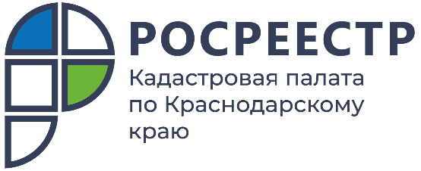

ПРЕСС-РЕЛИЗ
Как изменить вид разрешенного использования земельного участка
Эксперты Кадастровой палаты по Краснодарскому краю разъясняют порядок изменения вида разрешенного использования земельных участков, находящихся в частной собственности, а также перечисляют перечень необходимых документов.
Разрешенное использование земельных участков и объектов капитального строительства может быть следующих видов (статья 37 ГрК РФ):
- основные виды разрешенного использования;
- условно разрешенные виды использования;
- вспомогательные виды разрешенного использования (допустимы в качестве дополнительных к первым двум пунктам).
Основные и вспомогательные виды выбираются правообладателями самостоятельно без дополнительных разрешений и согласований. Исключение составляют случаи, когда объекты недвижимости принадлежат органам государственной власти или местного самоуправления, государственным и муниципальных учреждениям или унитарным предприятиям.
Обратите внимание! Вид разрешенного использования может быть выбран только в соответствии с градостроительным регламентом, входящим в состав правил землепользования и застройки территории (ПЗЗ). Законодательно установлены предельные (минимальные и максимальные) размеры земельного участка. При выборе вида разрешенного использования необходимо убедиться, что площадь участка соответствует установленным «рамкам».
«В настоящий момент на территории Краснодарского края проводятся работы по внесению изменений в правила землепользования и застройки различных муниципальных образований. Последние изменения были внесены в правила землепользования и застройки таких муниципальных образований как город Краснодар, город Анапа, город-курорт Сочи. При выборе вида разрешенного использования необходимо руководствоваться актуальными правилами,» – рассказал начальник отдела обработки документов и обеспечения учетных действий № 1 Кадастровой палаты по Краснодарскому краю Игорь Максименко.
Чтобы установить условно разрешенный вид использования, нужно получить разрешение (статья 39 ГрК РФ). Для этого правообладателю необходимо направить заявление в комиссию. Далее будут проведены общественные обсуждения, по результатам которых и будет принято решение – выдать разрешение, либо отказать. Принятое решение можно оспорить в судебном порядке.
Сведения Единого государственного реестра недвижимости (ЕГРН) о виде разрешенного использования земельного участка могут быть изменены на основании: заявления (утверждено приказом Росреестра от 19.08.2020 № П/0310), письменного волеизъявления правообладателя, выписки из правил землепользования и застройки, подтверждающей выбранный вид разрешенного использования, либо на основании решения о предоставлении разрешения на условно разрешенный вид использования земельного участка.
При этом существует перечень земель, на которые не распространяется действие градостроительного регламента, а также земли, для которых градостроительные регламенты не устанавливаются (статья 36 ГрК РФ).
Изменение вида разрешенного строительства таких земель возможно на основании решения органа государственной власти или местного самоуправления, подготовленного в соответствии с Классификатором видов разрешенного использования земельных участков (приказ Росреестра от 10.11.2020 № П/0412).
Заявление на изменение вида разрешенного использования можно подать в любой удобный офис МФЦ. К заявлению можно приложить копию выписки из ПЗЗ или акт о предоставлении разрешения на условно разрешенный вид использования. Дополнительные документы представляются по желанию заявителя. Услуга по изменению вида разрешенного использования предоставляется бесплатно.
______________________________________________________________________________________________________
Пресс-служба Кадастровой палаты по Краснодарскому краю

 | press23@23.kadastr.ru |  | https://www.instagram.com/kadastr_kuban
 | https://twitter.com/Kadastr_Kuban |  | https://t.me/kadastr_kuban

